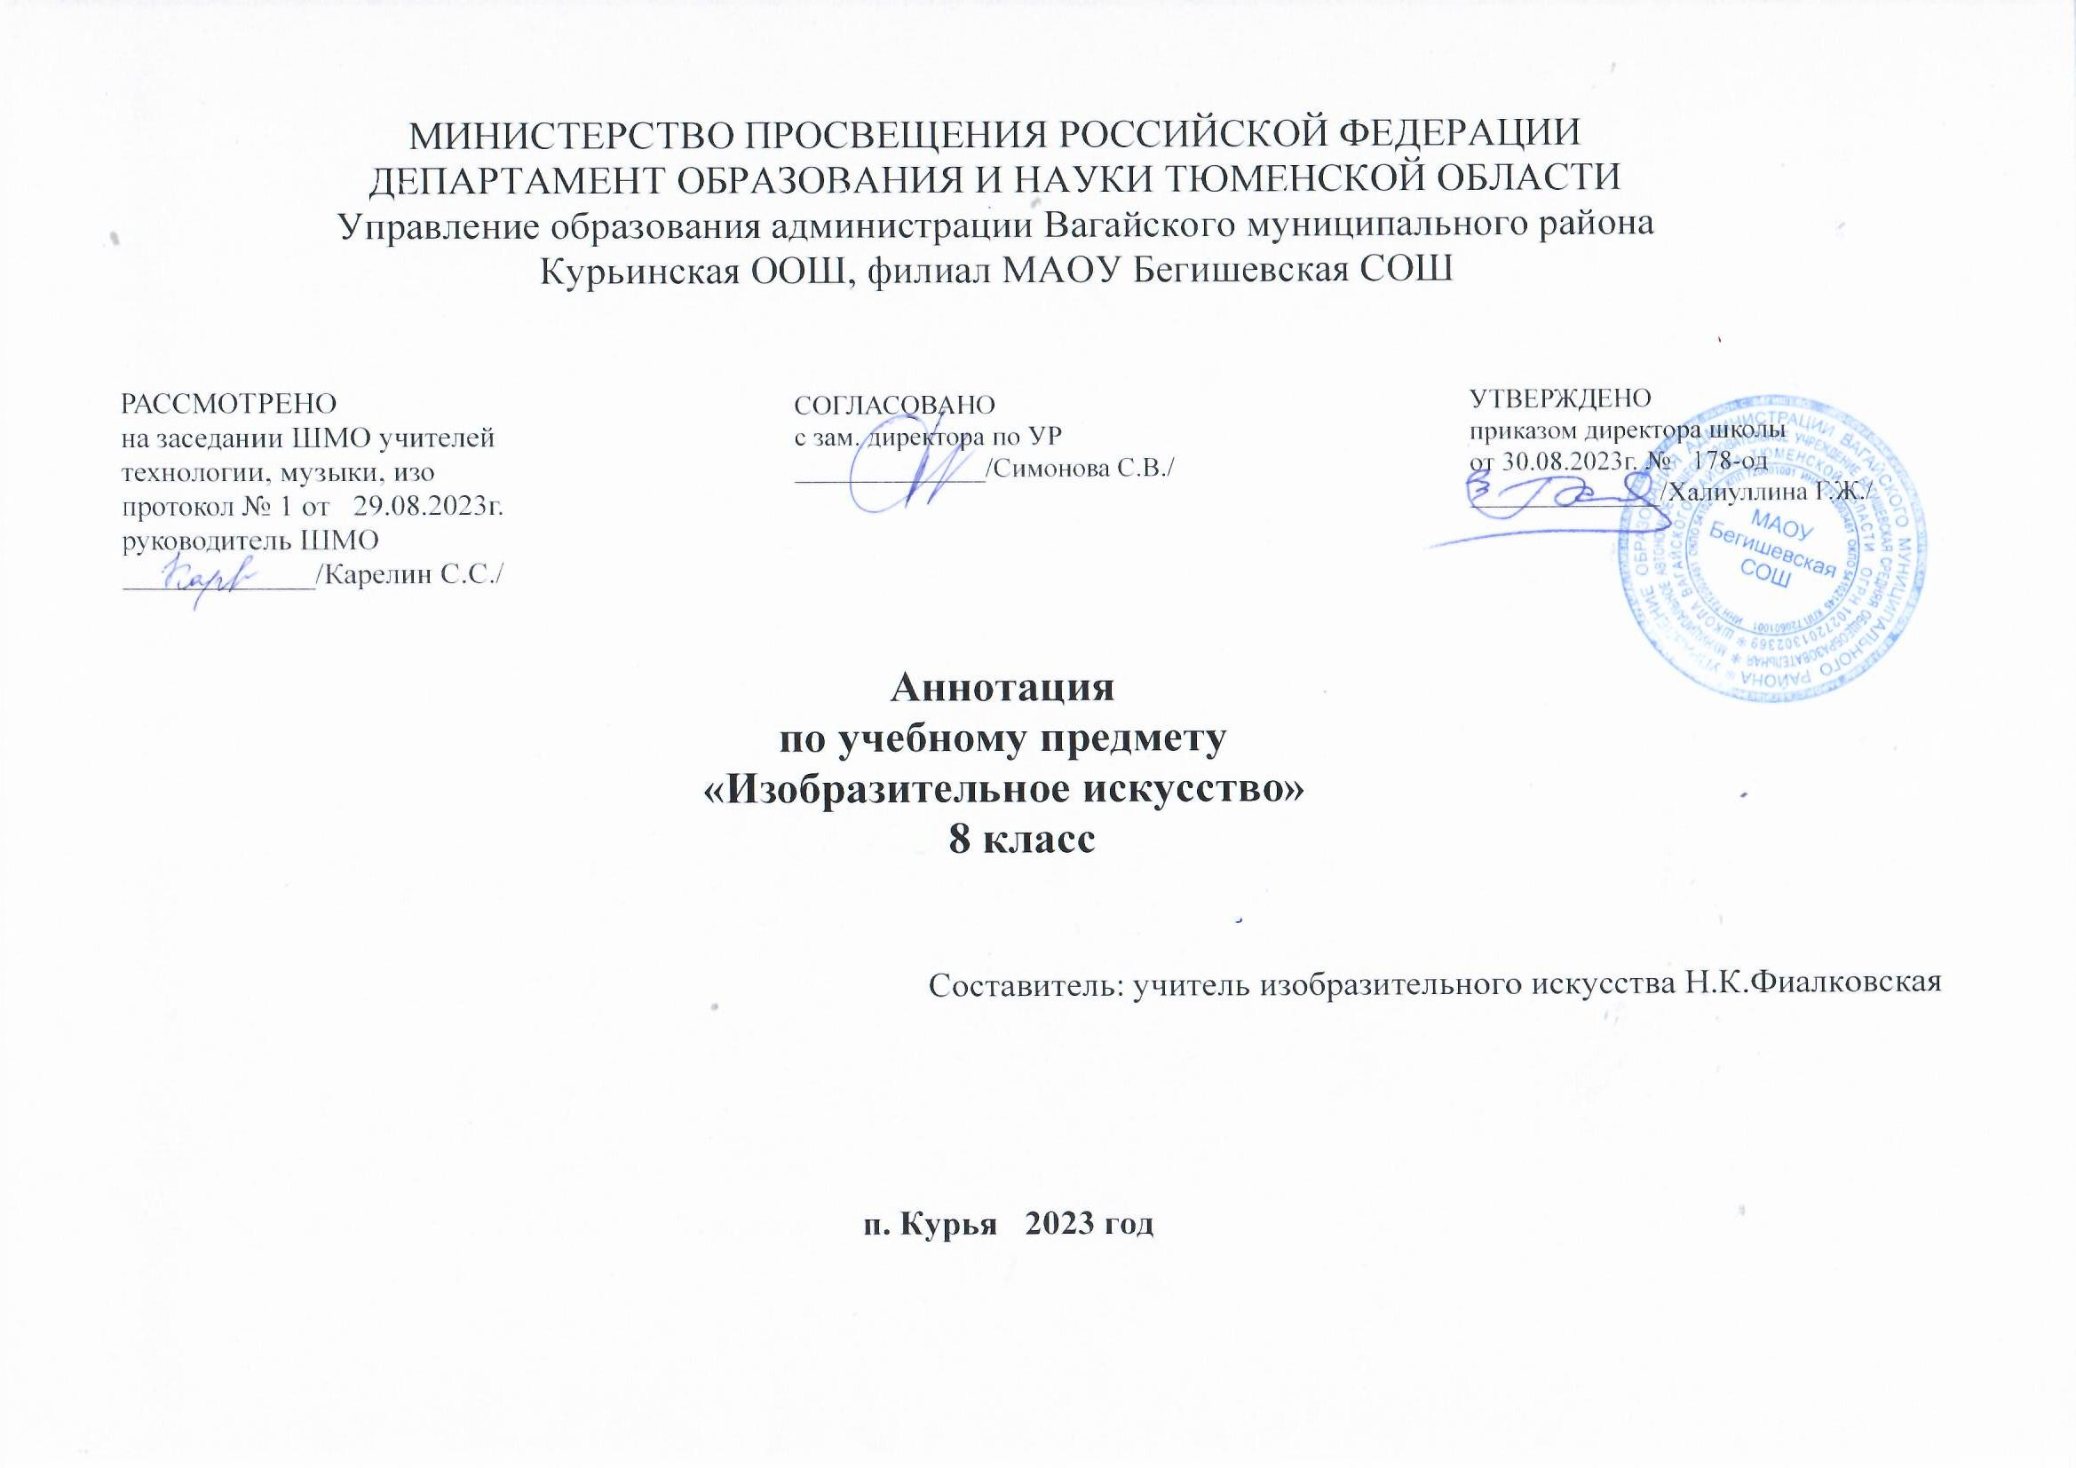

Аннотация к рабочим программам по изобразительному искусству в 8 классе.

1.Нормативная база и УМК

Настоящая программа по изобразительному искусству для 8 класса составлена на основе
* Закон Российской Федерации «Об образовании в Российской Федерации» от 29.12.2012 №273 (от 26.07.2019)
* Приказ Министерства образования и науки Российской Федерации от 17.12.2010 №1897 «Об утверждении федерального государственного образовательного стандарта основного общего образования» (с изменениями на 31.12.2015)
*Порядок организации и осуществления образовательной деятельности по основным общеобразовательным программам - образовательным программам начального общего, основного, общего и среднего общего образования (утвержден приказом Минобрнауки России от 30.08.2013 № 1015;
*Основная образовательная программа основного общего образования муниципального автономного общеобразовательного учреждения Бегишевской средней общеобразовательной школы Вагайского района Тюменской области;
* Примерной программы основного общего образования по изобразительному искусству
* Учебный план основного общего образования муниципального автономного общеобразовательного учреждения Бегишевской средней общеобразовательной школы Вагайского района Тюменской области;
Учебники:
8 класс --- Питерских А.С., Гуров Г.Е./Под ред. Неменского Б.М. Изобразительное искусство. 8 класс. М.: Просвещение

2.Количество часов, отведенных на изучение учебного предмета
Количество часов, отведенных на изучение учебного предмета « Изобразительное искусство» составляет 34 часа в год (1 час в неделю). Изобразительное искусство в основной школе изучается с 5 по 8 класс. Общее количество времени на четыре года обучения составляет 136 часов области « Искусство» 5 класс- 34 часа, 6 класс- 34 часа, 7 класс- 34 часа, 8 класс- 34 часа.
3. Цель и задачи изучения изобразительного искусства
ЦЕЛЬ школьного предмета «Изобразительное искусство» — развитие визуально-пространственного мышления учащихся как формы эмоционально-ценностного, эстетического освоения мира, как формы самовыражения и ориентации в художественном и нравственном пространстве культуры.
ЗАДАЧИ:
- формирование опыта смыслового и эмоционально-ценностного восприятия визуального образа реальности и произведений искусства;
- освоение художественной культуры как формы материального выражения в пространственных формах духовных ценностей;
- формирование понимания эмоционального и ценностного смысла визуально-пространственной формы;
- развитие творческого опыта как формирование способности к самостоятельным действиям в ситуации неопределённости;
- формирование активного, заинтересованного отношения к традициям культуры как к смысловой, эстетической и личностно значимой ценности;
- воспитание уважения к истории культуры своего Отечества, выраженной в её архитектуре, изобразительном искусстве, в национальных образах предметно-материальной и пространственной среды и в понимании красоты человека;
- развитие способности ориентироваться в мире современной художественной культуры;
- овладение средствами художественного изображения как способом развития умения видеть реальный мир, как способностью к анализу и структурированию визуального образа на основе его эмоционально-нравственной оценки;
- овладение основами культуры практической работы различными художественными материалами и инструментами для эстетической организации и оформления школьной, бытовой и производственной среды
4.Периодичность и формы текущего контроля и промежуточной аттестации.
Данной программой предусмотрено использование следующих видов контроля. Стартовый контроль определяет исходный уровень обученности, подготовленность к усвоению дальнейшего материала. Стартовый контроль проводить в начале учебного года. С помощью текущего контроля возможно диагностирование дидактического процесса, выявление его динамики, сопоставление результатов обучения на отдельных его этапах. Рубежный контроль выполняет этапное подведение итогов за четверть, полугодие, год после прохождения, например, больших тем, крупных разделов программы. В рубежном контроле учитываются и данные текущего контроля. Итоговый контроль осуществляется после прохождения всего учебного курса, обычно накануне перевода в следующий класс. Данные итогового контроля позволяют оценить работу педагога и учащихся. Результаты заключительного контроля должны соответствовать уровню национального стандарта образования.
Каждый из перечисленных видов контроля может быть проведён с использованием следующих методов и средств:
- устный (беседа, викторины, контрольные вопросы);
- письменный (вопросники, кроссворды, тесты);
-практический (упражнения, художественно-творческие задания, индивидуальные карточки-задания).
Формы контроля знаний, умений, навыков ( стартовый, текущего, рубежного, итогового)
Критерии оценки устных индивидуальных и фронтальных ответов
Активность участия.
Умение собеседника прочувствовать суть вопроса.
Искренность ответов, их развернутость, образность, аргументированность.
Самостоятельность.
Оригинальность суждений.
Критерии и система оценки творческой работы
Как решена композиция: правильное решение композиции, предмета, орнамента (как организована плоскость листа, как согласованы между собой все компоненты изображения, как выражена общая идея и содержание).
Владение техникой: как ученик пользуется художественными материалами, как использует выразительные художественные средства в выполнении задания.
Общее впечатление от работы. Оригинальность, яркость и эмоциональность созданного образа, чувство меры в оформлении и соответствие оформления работы. Аккуратность всей работы.
Из всех этих компонентов складывается общая оценка работы обучающегося. Форма итогового контроля (промежуточная аттестация)-зачет.

